**人工智能项目报告**

侯尚文

2015201912

1. 项目描述

随着汽车工业的迅速发展，关于汽车智能化的研究也就越来越受人关注。全国电子大赛和省内电子大赛几乎每次都有智能小车这方面的题目，全国各高校也都很重视该题目的研究。可见其研究意义很大。

智能小车作为现代的新发明，是以后的发展方向之一，它可以按照预先设定的模式在一个环境里自动的运作，不需要人为的管理，可应用于科学勘探等等的用途。

1. 项目环境

Arduino uno板及Arduino IDE；DroidCam手机端、电脑端和hog+svm图像识别；蓝牙传感器及Python的pyblues包等。

1. 项目实施

老师在开学头几节课就将整个学期的任务介绍的非常清楚，从AiCar的组建、零件购买到Arduino的使用等等，还提供了启动代码。我们小组由我来负责采购部件，在结合PPT仔细筛选后，我们很快便着手了这个项目

1. 第一次展示准备

拼接组装是项目的开始，也是第一次报告的底限，我们在入手部件后，很快拼出了小车的雏形：在此之上，考虑超声波传感器、蓝牙、手机拍摄droidcam等模块的使用。超声波提供的最核心的功能是测距，根据模拟环境变化可以开发很多有趣的功能；蓝牙提供的最核心的功能是回显操控（真正的识别功能），我们第一次展示没用到此硬件；DroidCam主要由我负责，因为我们组其他三人用的不是安卓手机，软件本身的基本功能好实现，但为了进行灵活的图像识别，需要将视频通过电脑端口导入Python，这也未在第一次展开。

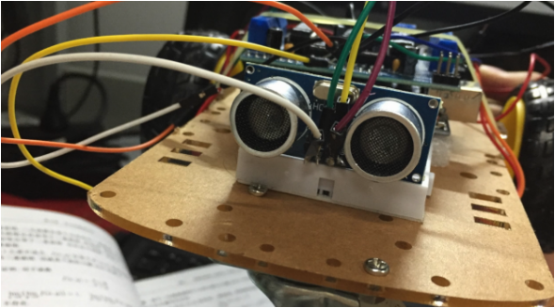

（图为小车雏形）

第一次展示主要实现了以下功能：

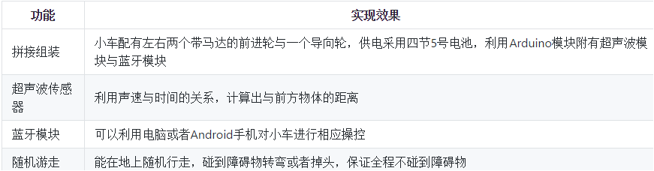

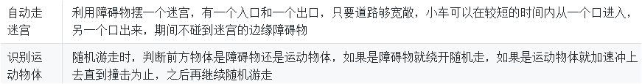

人工智能技术应用的并不多，大多是简单的逻辑判断。比如随机游走，每次loop循环的时候都通过超声波计算与前面物体的距离，那么在得到距离之后，我们再设定安全行驶的阈值，在距离小于对应阈值之后，就自动进行转弯。

自动走迷宫方面，由于迷宫对相应速度与转弯的灵活性相对较高，故需要在随机游走的基础之上对转弯速度进行适当得增大，碰到障碍物的阈值减少，对直行速度进行适当地减小来达到能行走迷宫的灵活性，因为硬件相应时间的限制，无法使小车在高速运行时快速变换方向。其基本原理与随机游走相同，主要更改的是相关参数数值。

识别方面只是粗浅的尝试，真正运用起来是在第二次展示准备中的图像识别。

1. 第二次展示准备

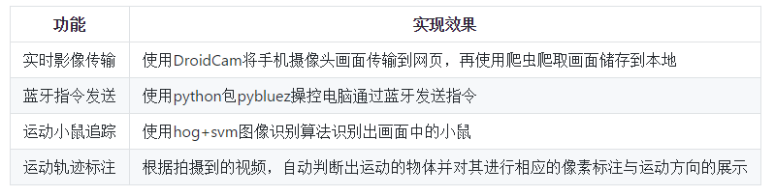

功能如上，感谢杨昆霖同学提供的仓鼠，我们实现了对小鼠的识别追踪标注。

HOG + SVM 算法是目前在行人识别领域应用最为广泛的算法，我们将通过DroidCam获取大量训练素材，并进行如下操作：

1. 对图片素材进行切割，得到64*64的样本块。含小鼠的positive样本tag为1，噪声背景的negative样本tag为0。

2. 用HOG描述子提取特征后用SVM训练，将训练好的模型存储。后续小车实时拍摄的图片，直接加载训练好的模型进行预测，节省时间，以保证实时性。

3. 以6464的block在每一张手机拍摄的640480的图像上移动，移动步长为64像素。

4. 由训练好的SVM训练出每个block是否含有小鼠。将图片分区为左、中、右三个分区，统计出每个分区中含有小鼠的block数量，比较判断后，给图片归类。按照图片归属的“左”、“中”、“右”或“无”类别通过蓝牙发送信号，控制小车左转、直行、右转、持续左转。 （当图片识别未发现老鼠时，小车持续原地左转，直到小车视野范围内出现小鼠，开始追踪）

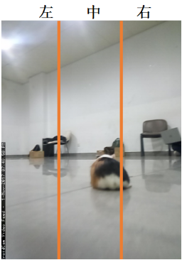

（小鼠图片识别）

我们的图像识别基于光一种图像中物体运动的表达方式——光流法：表达目标、场景或者摄像机的运动或者任意两者的运动所导致的两帧图像之间目标的运动。其运动的判定方法是判断两张图里面相似像素数据的时域和相关性等来获取图片中的运动关系。想要让这个方法可用，需要在亮度、时间与空间这三方面满足条件，具体而言：

亮度：相邻两帧像素强度不发生变化或者变化较少，这个前提是为了保证算法能够识别出相邻两帧图片中相同物体的像素

时间：相邻两帧之间时间较短，这个前提是为了使得物体运动变化较小，因为相同像素的识别是基于一定是时域与空间的，并且也能适当减少亮度的变化

空间：相邻像素具有相似运动，这个前提是为了使得算法能够找出物体的整体运动方向，对相邻空间的像素点运动方向进行一个聚合操作。

在目标检测中，光流法假设图像中的每个像素点都有一个速度矢量，于是就形成一个运动矢量场，在某一特定时刻，图像上的点就与实际物体上的店一一对应，根据这些速度矢量特征，可以对其进行运动检测。若图中没有运动目标，那么光流矢量在整个图像区域中的变化是连续的，但有运动物体存在时，目标和背景中就有着相对运动，这两者的矢量运动方向必然存在着不同，由此就可以检测出运动物体的对应像素，从而得出运动物体识别结果

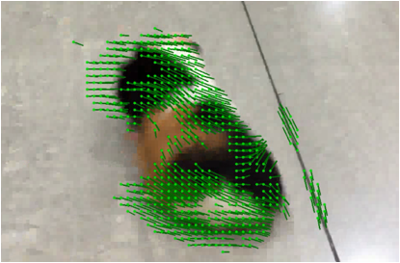

（光流法的应用）

1. 项目总结

通过智能小车项目我学到了很多新的知识。从来都是在电脑上通过写代码、调试来直接实验的我，这是第一次接触硬件。小车从无到有，这是拼装的乐趣；智能从无到有，这是理论结合实践的乐趣。无论是一次次的测试调整小车的轨迹，一次次的采集工作，还是精准标记大量图片中的小鼠，都只为了让功能实现的更有效率、更加准确。

希望第三次展示中我们组的小车功能能够让同学们眼前一亮，那是对我们组最好的赞美。